**Recherchearbeit mit Powerpoint-Präsentation:**

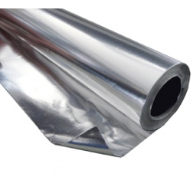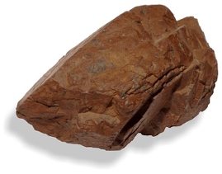

**Vom Bauxit zur Alufolie**

**Termin:** ab 12.04.16

**Stichworte:** Rohstoff, Fundort, Aufarbeitung (zum Hydroxid); **Schmelzfluss-Elektrolyse*;** Standorte in Deutschland;Verarbeitung des Produkts zur Folie

**\*Die Elektrolyse im Detail vorstellen:**

Pluspol (Anode), Minuspol (Kathode), Elektrolyt, Diaphragma, Teilgleichungen (Oxidation, Reduktion) und Gesamtgleichung, Stromstärke (hoher Energiebedarf) + Besonderheiten